NGÀY SÁCH VÀ VĂN HÓA ĐỌC VIỆT NAM 21/4

THẮP SÁNG TRI THỨC – CHẮP CÁNH ƯỚC MƠ
TRƯỜNG TIỂU HỌC ĐOÀN XÁ

Khi những trang sách mở ra, cũng là lúc một thế giới kỳ diệu hiện hữu trong tâm hồn mỗi người. Sáng ngày 21 tháng 4 năm 2025, trong không khí hân hoan và háo hức, Trường Tiểu học Đoàn Xá đã tổ chức hoạt động hưởng ứng Ngày Sách và Văn hóa đọc Việt Nam với chủ đề: “Thắp sáng tri thức – Chắp cánh ước mơ”.
Buổi sinh hoạt diễn ra dưới sự chỉ đạo của Ban Giám hiệu nhà trường, với sự tham gia đông đủ của các thầy cô giáo và toàn thể học sinh. Từ sân trường đến hành lang lớp học, đâu đâu cũng rực rỡ sắc màu của sách, của ước mơ tuổi thơ và tinh thần ham học hỏi.
Mở đầu chương trình, thầy Bùi Hữu Mạnh – Bí thư Chi bộ, Hiệu trưởng nhà trường – đã có bài phát biểu truyền cảm hứng về tầm quan trọng của văn hóa đọc trong cuộc sống. Thầy nhấn mạnh:
“Mỗi trang sách là một bậc thang đưa các em tiến gần hơn tới ước mơ. Hãy yêu quý sách như người bạn tri kỷ, bởi sách không chỉ giúp ta học giỏi, mà còn dạy ta sống tốt, sống tử tế.”
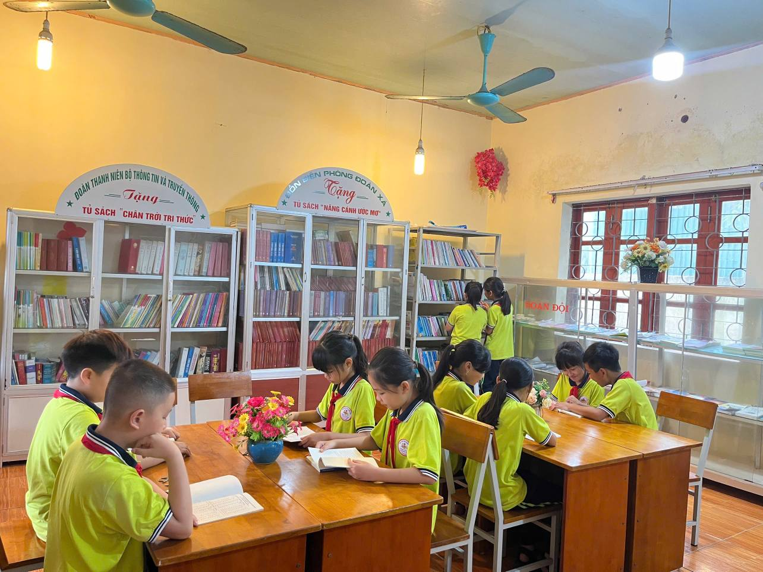
Tiếp nối là các hoạt động sôi nổi: thi “Giới thiệu sách hay”, đọc sách theo nhóm, vẽ tranh minh họa sách yêu thích, trưng bày tủ sách lớp học, và những tiết mục kể chuyện theo sách đầy sáng tạo từ các khối lớp. Các em học sinh đã tự tin chia sẻ những cuốn sách mình yêu thích với ánh mắt rạng ngời và niềm tự hào khó giấu.
💬 Em Nguyễn Ngọc Anh – lớp 5B xúc động nói:
“Hôm nay, em đã hiểu vì sao người ta gọi sách là kho báu. Nhờ đọc sách, em không còn sợ viết văn, còn biết thêm bao điều về thế giới bên ngoài!”
💬 Cô giáo Nguyễn Thị Hằng – GVCN lớp 5B chia sẻ:
“Tôi thật sự xúc động khi thấy các em học sinh háo hức chờ đón hoạt động này. Văn hóa đọc không thể dạy bằng lý thuyết, mà phải được truyền cảm hứng từ tình yêu thực sự dành cho sách.”
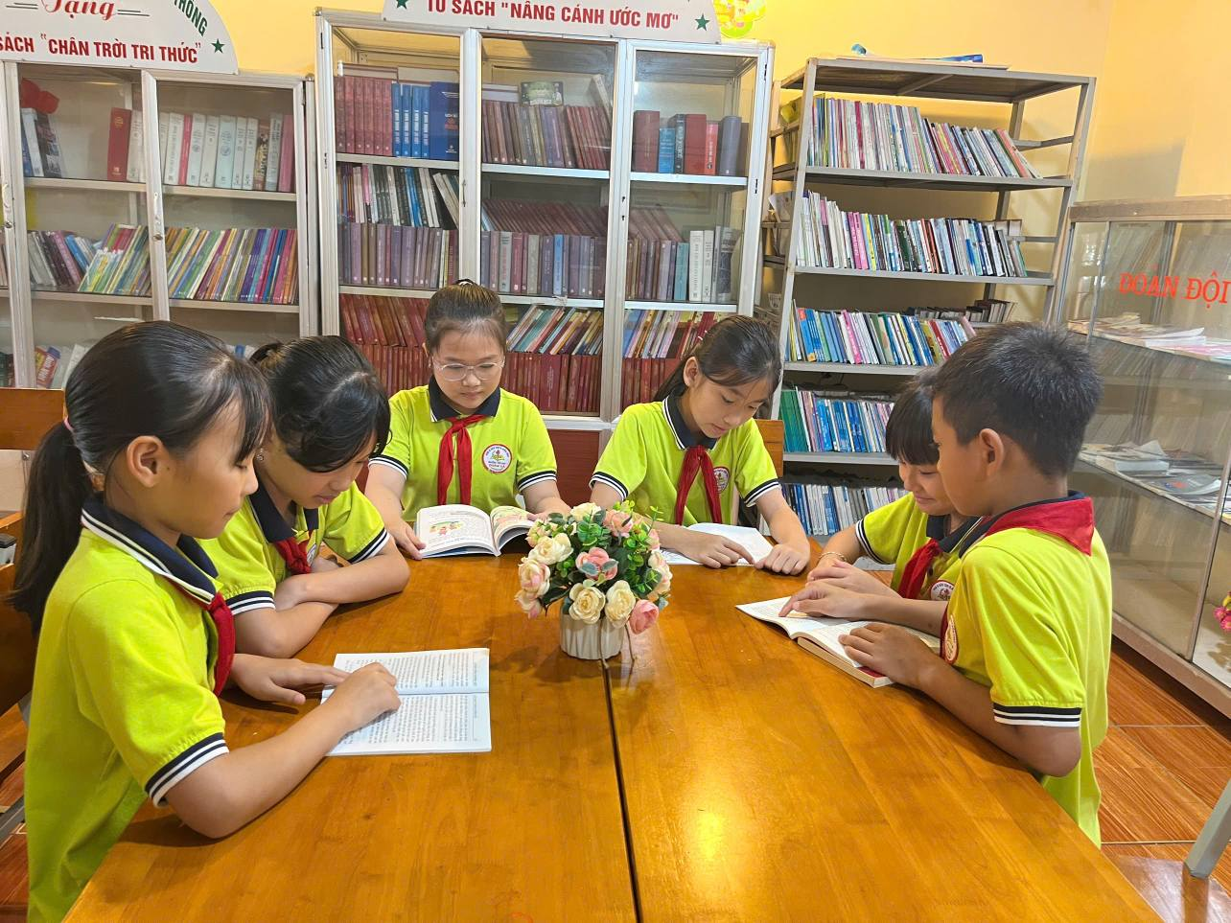
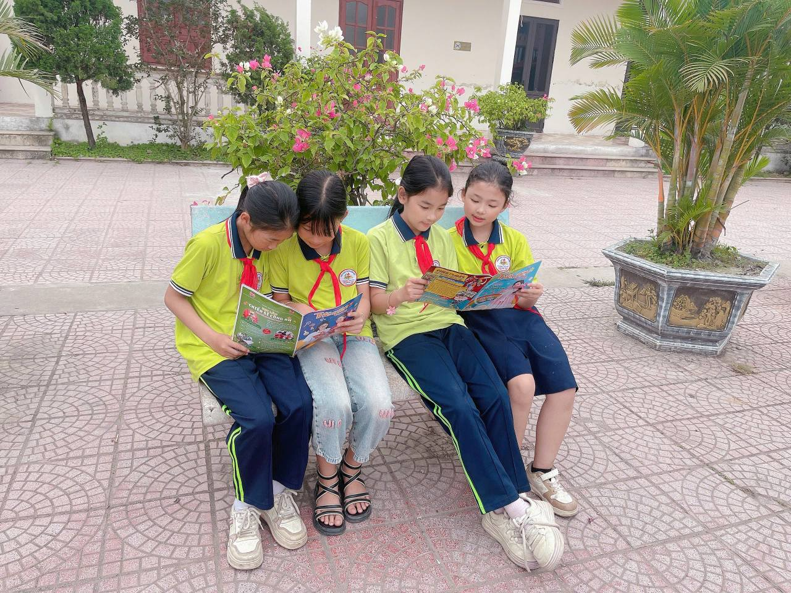
Sách đã và đang gieo những hạt mầm tốt đẹp trong tâm hồn học sinh Tiểu học Đoàn Xá – những công dân tương lai của đất nước. Ngày Sách không chỉ là một sự kiện, mà là lời nhắc nhở: hãy giữ thói quen đọc sách mỗi ngày, bởi tri thức là ngọn đèn không bao giờ tắt.
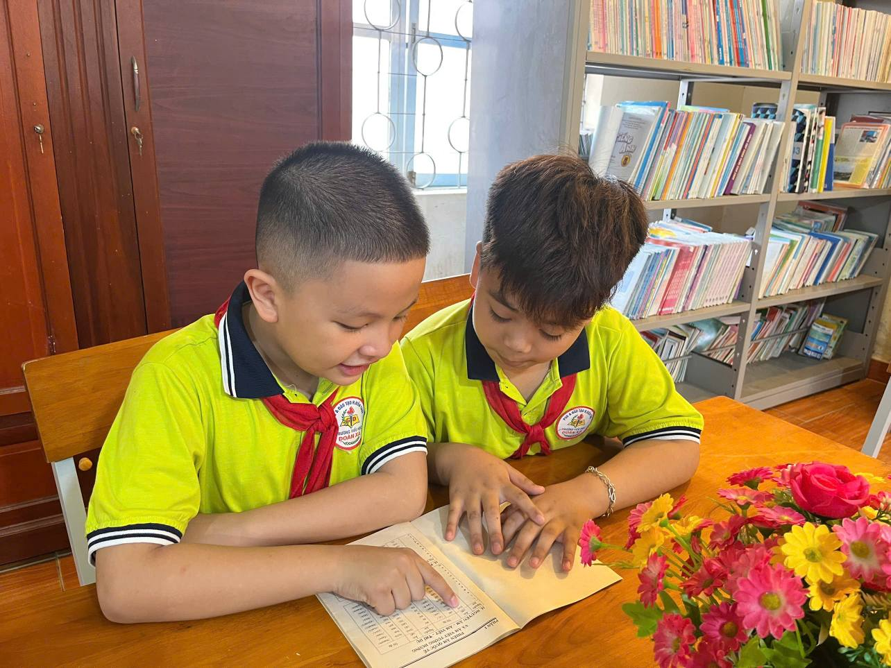

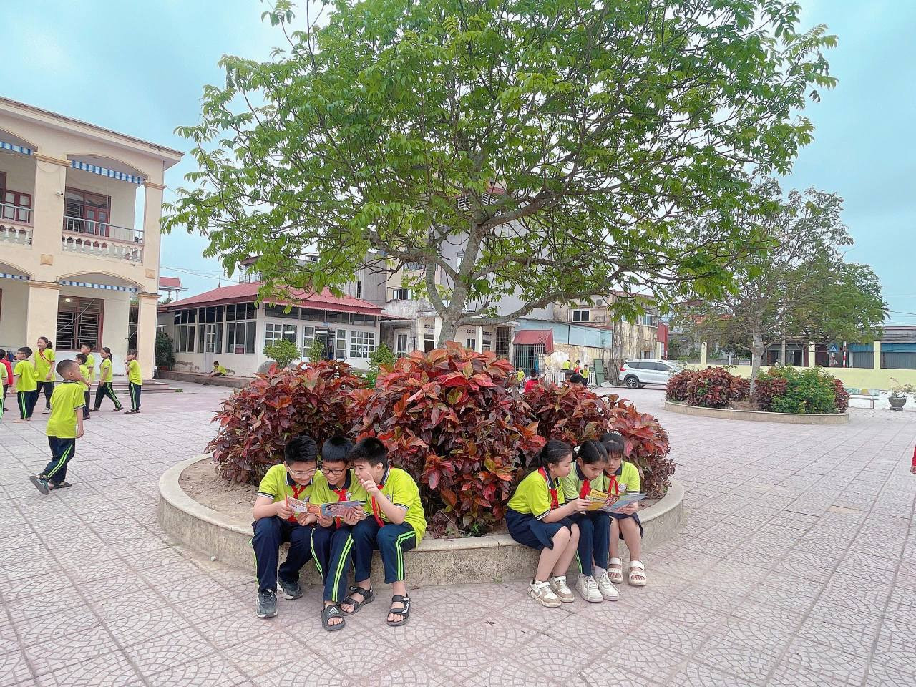
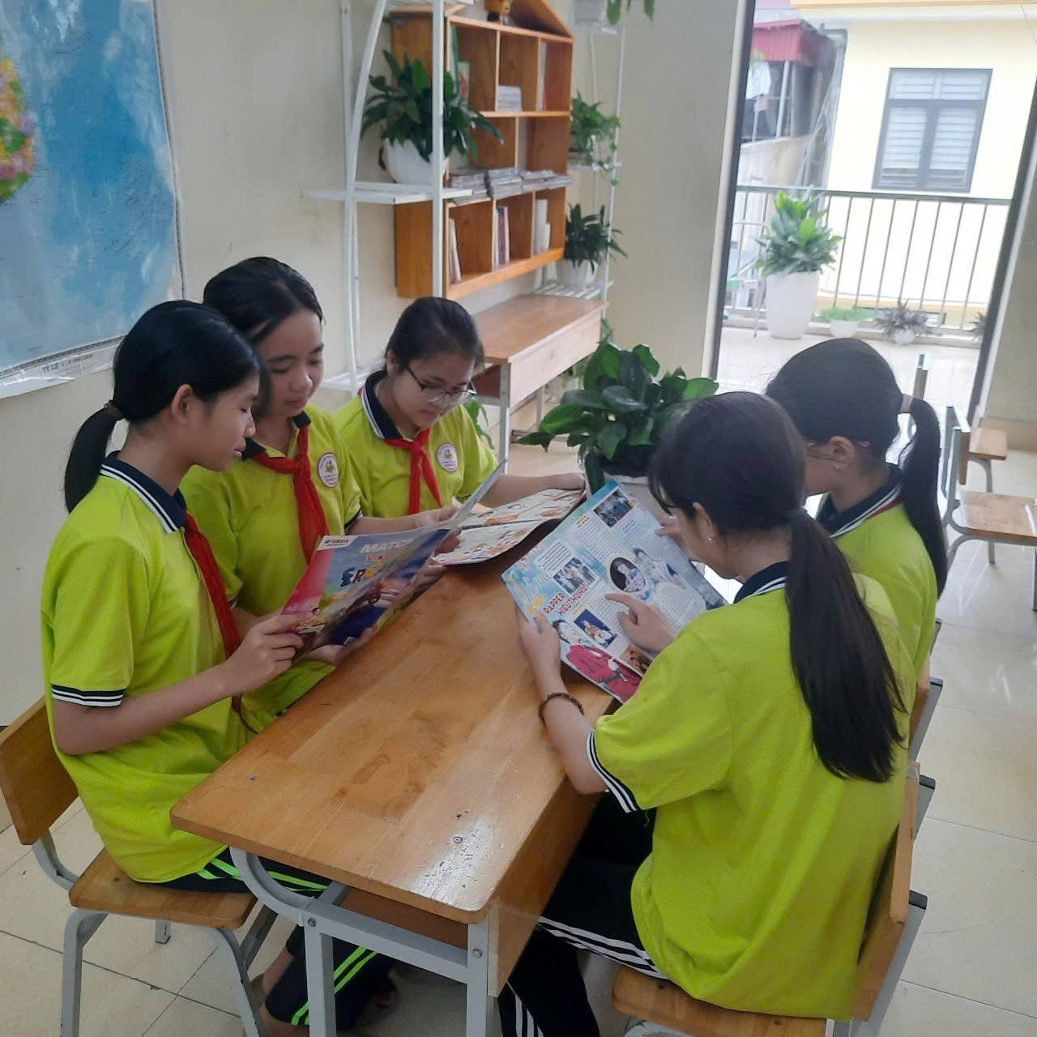

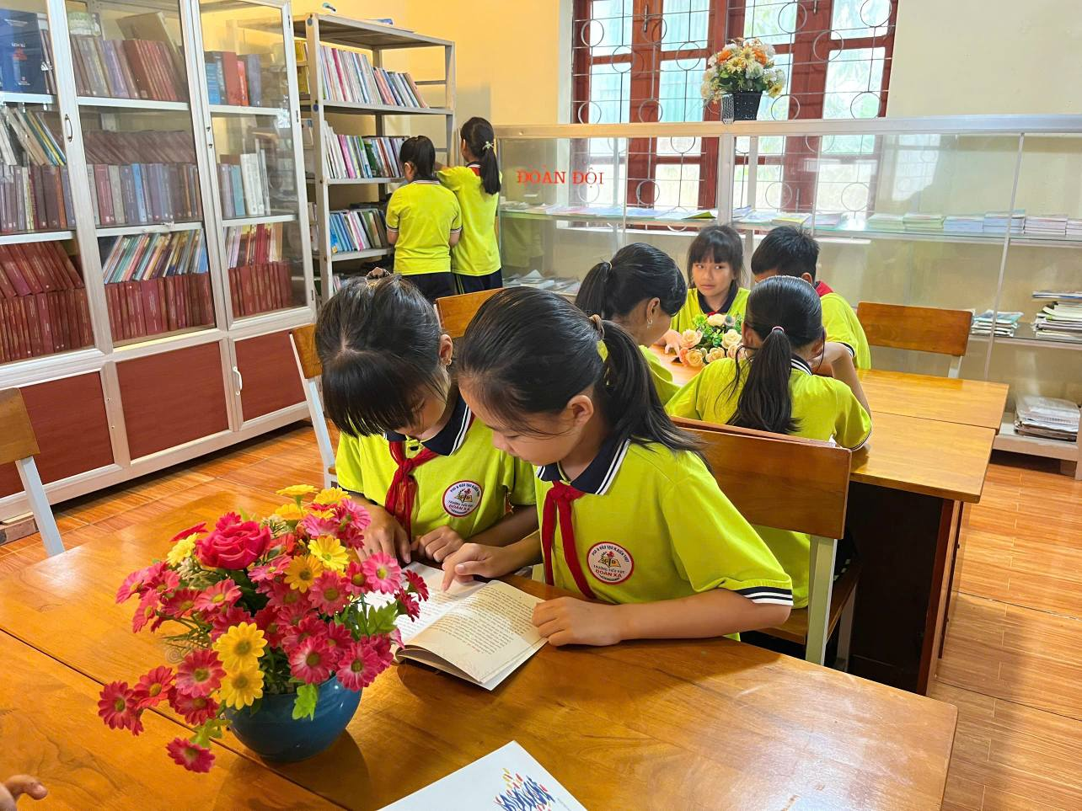 Khẩu hiệu hành động tháng 4 của nhà trường: “Tự hào truyền thống – Vững bước tương lai”. Sẽ càng thêm ý nghĩa khi được thắp sáng bằng những trang sách và tình yêu học tập chân thành.

